Univerzita Palackého v Olomouci
Pedagogická fakulta
Katedra primární pedagogiky

SEMINÁRNÍ PRÁCE

Jméno a příjmení:Tolášová Martina
Studijní obor:Učitelství pro 1. stupeň základních škol
Ročník: 2.
Školní rok: 2012/ 2013
Předmět: Didaktika mateřského jazyka
Téma: i / y po S

PRAVOPISNÁ CVIČENÍ

1) S_sel je velká nenas_ta. Maminka pros_vá mouku s_tem. V předsíni os_chají vlhké boty. Kdo je nejs_lnější? Celý den se s_pal s_pký sn_h. Obilí se ukládá na s_pku nebo do obilného s_la. Pan Synek bydlí na s_dlišti. Sl_šeli jste s_čet hada? S_korka hnízdí na os_ce. S_rky nepatří do rukou dětem.

2) Nas_cený, nenas_tný, S_biř, s_lný, s_lák, vys_lený, s_r, s_rovátka, žlutá s_ra, s_rka, us_ná, s_sli, s_slí, pos_lá, s_ň, předs_ň, s_kot, zas_čel, dos_ta, s_novec, s_náček, nas_pal.

3) s_slí srst, s_rařství, odes_latel zás_lky, má dva s_novce, zlatá s_ň z pohádky, děs_vá bouře, přes_cený člověk, l_stí os_ky, chléb rychle os_chá, to byla přes_la, s_korčí hnízdo, s_kot zmije, dlouho neus_nal,s_čkuješ, pevný nás_p, bes_dka, s_pká hl_na, b_strá las_čka, nadpřirozená s_la, řídké s_to, přes_til se, chutný s_reček, s_rovinky, hlas_tá trubka

4) S_vý holub, užitečná s_korka, bílá os_ka, us_chající bříza, s_slí mládě, s_kora mlynařík, s_chravý podzim, blízký les_k, os_dlená vesnice, studna vys_chá, s_ček houká, s_lný kmen, had s_čí, malý s_slík utíká, nová s_lnice, veliké ús_lí, s_pat obilí, ovocný s_rup, přes_cený žaludek, liptovský s_r, malý s_nek, s_lný liják, s_pavý hlas, os_řelé dítě, venku je s_chravo.

5) Jíme s_tou stravu, s_rka rychle hoří, přijdu i se s_nem, s_dlo vlády, pros_vat mouku přes s_to, s_chravá podzimní rána, s_korky, s_sli a s_čci žijí u nás, zmije s_čela, nepříjemná s_tuace, s_lničáři, s_pali s_lnice, s_réna houká, chléb se s_rem, s_rová mrkev je zdravá, mus_š se pos_lnit, sněz aspoň kous_ček, prádlo pomalu us_chalo.

___________________________________________________________________________
1) MIKULENKOVÁ, Hana. Český jazyk pro 3. ročník, 2. díl. Olomouc: Prodos, 1993. ISBN 80-85806-07-X.
2) KAMIŠ, Karel, Blanka JANÁČKOVÁ a Marie HANZOVÁ. Píšeme podle Pravidel českého pravopisu: pro 1. stupeň ZŠ. 1. vyd. Praha: Pansofia, 1994. ISBN 80-85804-20-4.
3) POLANSKÁ, Jiřina. Vyjmenovaná slova: cvičebnice pro ZŠ. 1. vyd. Praha: Fortuna, 1994. ISBN 176-450-94.
4) MÜHLHAUSEROVÁ, Hana. Procvičujeme vyjmenovaná slova. Blug. ISBN 80-7274-927-7.
5) POLNICKÁ, Marie. Vyjmenovaná slova: Pracovní sešit pro 3. a 4. ročník. Brno: Nová škola, 2007. ISBN 80-85607-48-4.
DIKTÁT

Kluzká silnice byla posypaná pískem. Otec je dědův syn. Sychravé počasí provázel silný déšť. Sýkorky patří k našim zpěvným ptákům. Posvačil jsem chléb se sýrem. Syčí sysel? Syrové ovoce a syrová zelenina jsou nejzdravější. Sýček je dravec. Na talíři zůstal kus sýra. Kaluže pomalu vysychaly. Rybář spravoval sítě. Děti nasypaly sýkorkám do krmítek drobečky a pověsily syrový lůj na stromy. Sýkorky pilně zobaly, aby se nasytily. Síra má žlutou barvu.

GRAFICKÁ CVIČENÍ
1) Dokážeš v osmisměrce najít a přeškrtnout všechna slova?
S | S | Y | U | S | Y | CH | A | T | S | N | L | T | Z
Y | Y | A | K | T | Á | V | O | R | Y | S | K | O | L
K | P | T | S | Ý | T | Y | S | E | Č | L | Y | K | O
P | K | N | A | S | Y | N | Á | Č | E | K | S | Y | S
Y | O | S | Y | P | K | Y | A | S | T | J | A | S | Y
S | V | N | Á | S | Y | P | Y | E | D | L | Z | S | N
O | I | D | O | S | Y | S | Y | CH | R | A | V | Ý | T
A | N | , | S | Ý | K | O | R | A | T | Ř | E | Č | C
Ř | A | R | Ý | S | B | A | S | Ý | P | K | A | E | E
Ž | Ý | E | J | E | Y | S | Y | R | E | Č | E | K | V
A | K | T | Á | V | O | R | Y | S | V | S | E | S | O
L | P | I | K | Ý | Ý | N | O | E | N | Ý | A | Y | N
S | Y | Z | Á | S | Y | P | Y | V | T | R | A | N | Y
U | S | Y | CH | A | T | S | Y | T | Ý | R | Y | S | S

POMOCNÁ SLOVA: sypkovina, sypký, osypky, sýrař, osypky, usychat, sypat, sychravý, sýček, sysel, syčet, sytý, syrový, syn, sýkora, sýr, synáček, sýr, syrovátka, zasykl, sýpka, syrovátka, sykot, usychat, sytý, zlosyn, syreček, synovec, syrý, násyp, zásyp

Zdroj:
POLMANOVÁ, Renata a Martina POPELKOVÁ. Vyjmenovaná slova. Pardubice: Kopček. ISBN 80-967914-5-1.

2) Dokážeš vyluštit tajenku?

Č
O
1. noční pták

2. dceřin bratr

3. žlutý nerost
4. vlhké počasí

5. pomazánka ze sýra je …
6. častý ptáček našich krmítek

Zdroj:
http://ict.unas.cz/prace/34.pdf

CVIČENÍ NA KOREKTURU
- Najdi v textu chyby a oprav je .
Silva si roztrhla nové sylonové punčochy. Sylikon se vyrábí v chemických továrnách. Květiny bez vody usychaly velmi rychle. Chlubili se svými siláckými výkony navzájem. Na výletě jsme byli společně se synovcem. Dnes bychom neměli říkat zápalkám syrky, protože se k jejich výrobě již sýra nepoužívá. Na silnici jsme potkali pana Sýkoru. Moře mělo ocelově synavou barvu. Máš ráda pečivo se sladkým sipáním? Posíláme vám sírové ryby. Zvuk byl zesílen na maximum. Sysli a hraboši škodí na polích. Nemohli jsme se nasytit krásného pohledu na krajinu. Mirek dobře bránil u sýtě. V kuchyni všechno syčelo a bublalo.

Zdroj: http://diktaty.ewa.cz/diktold/cv.php?id=161&sekce=6&porad_cis=02&mod=&css=v&sel=1

DIDAKTICKÁ HRA DOMINO
(ŘADA VYJMENOVANÝCH SLOV PO S)

START | 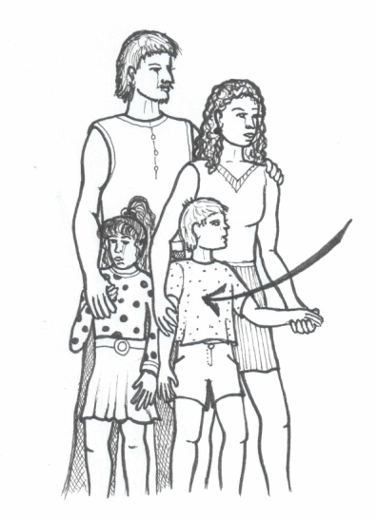 | SYN | 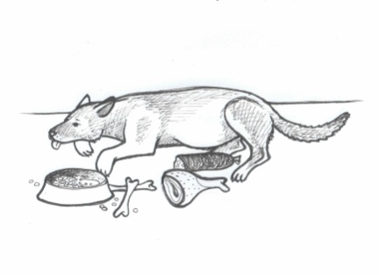 | SYTÝ | 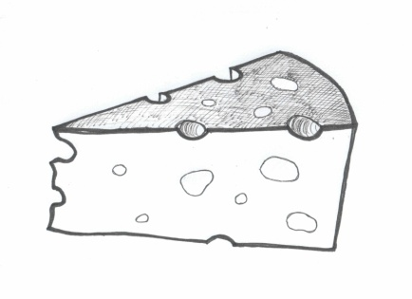
SÝR | 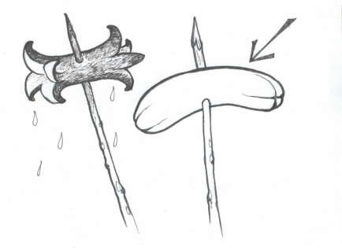 | SYROVÝ | 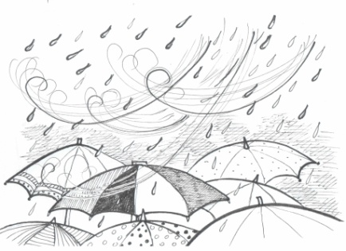 | SYCHRAVÝ | 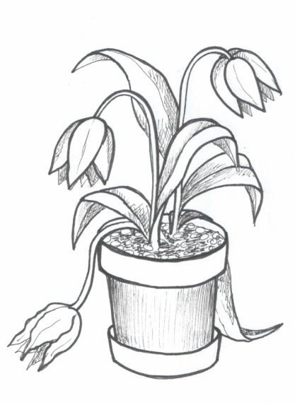
USYCHAT | 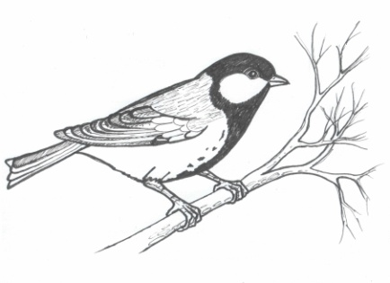 | SÝKORA | 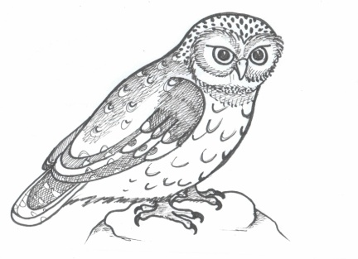 | SÝČEK | 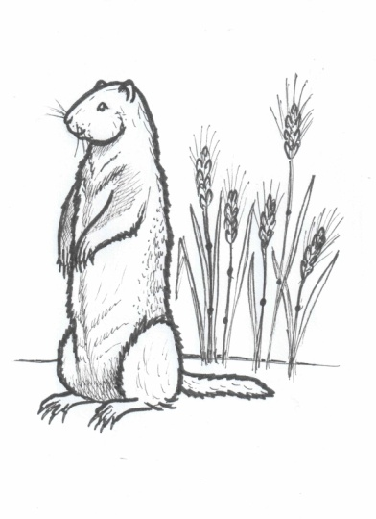
SYSEL | 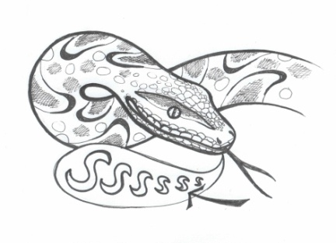 | SYČET | 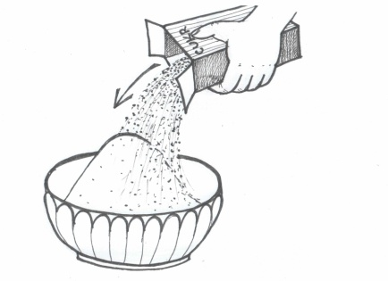 | SYPAT | CÍL  UMÍŠ SEŘADIT ŘADU VYJMENOVANÝCH SLOV PO S.
Pravidla hry: DOMINO, VYJMENOVANÁ SLOVA PO S

Hra je určena pro 1 až 4 hráče.

1. hra
Kartičky jsou rozloženy obrázky s názvy nahoru.
Hráči střídavě vybírají a za sebe přiřazují karty s vyjmenovanými slovy. Tvoří řadu vyjmenovaných slov.
2. hra
Kartičky jsou rozloženy nápisem VYJMENOVANÁ SLOVA PO S nahoru.
Hráči střídavě otáčejí kartičky a tvoří řadu. Pokud se otočená kartička do řady nehodí, žák si kartičku ponechá až do okamžiku, kdy je vhodné slovo přiřadit.
Kontrolou správného pořadí je vztah obrázek a vyjmenované slovo.
VYJMENOVANÁ SLOVA  S |  | VYJMENOVANÁ SLOVA  S |  | VYJMENOVANÁ SLOVA  S
VYJMENOVANÁ SLOVA  S |  | VYJMENOVANÁ SLOVA  S |  | VYJMENOVANÁ SLOVA  S
VYJMENOVANÁ SLOVA  S |  | VYJMENOVANÁ SLOVA  S |  | VYJMENOVANÁ SLOVA  S
VYJMENOVANÁ SLOVA  S |  | VYJMENOVANÁ SLOVA  S |  | VYJMENOVANÁ SLOVA  S
Dostupné z Metodického portálu www.rvp.cz, ISSN: 1802–4785, financovaného z ESF a státního rozpočtu ČR. Provozováno Výzkumným ústavem pedagogickým v Praze.

http://dum.rvp.cz/materialy/didakticka-hra-domino-rada-vyjmenovanych-slov-po-s.html

